Задания для 5Б класса на 07.04.2020
Предмет | Задание | Форма контроля
Математика | п.4.7, правила  №867, №871, №872 | Выполненные задания присылать учителю на почту o.ryhlova@yandex.ru или личным сообщением через социальную сеть «Вконтакте»  до 10 часов 08.04.2020 года  (обязательно указывать дату и номера)
Английский язык | Группа Дворяжкиной Е.Ю.  На портале «Учи.ру» в папке «Задания от учителя» выложены карточки. | Выполнение карточек на платформе «Учи.ру»
Группа Гапоненко И.Ф.
Module 8
стр.98 Еда и напитки.
Слова выписать в тетрадь с переводом, выучить.
упр.2, стр.104. Выписать все слова из кроссворда.
Русский язык | Тема «Прилагательное»,  § 104, вопросы стр.96 (учить!)  Тема «Глагол», § 106 - 109, упр.612,634 | Фотографии выполненного задания прислать на электронную почту kustova.irina@inbox.ru  до 10 часов 11.04.2020 года  (при отправке фотографий убедитесь, что вы написали свою фамилию и класс).
 | Сайт «Решу ВПР»  вариант 167534 (тренировочный вариант)  вариант №168124 (контрольный вариант) | Выполнить варианты на образовательном портале «Решу ВПР» и отправить ответы выполненных заданий учителю через портал  до 10 часов 11.04.2020 года
История | § 46,  стр. 227,  ответить на вопросы № 1 и №5 письменно;  письменно объяснить понятия:  - форум;  - консул;  - легион;  - туника;  - кандидат. | Фотографию выполненного задания присылать на почту Zebra2291@yandex.ru  до 10 часов 08.04.2020 года  (при отправке своих фотографий убедитесь, что вы написали свою фамилию и класс)
Литература | Прочитать рассказ «Никита»,  стр.106 – 114 и письменно ответить на вопросы 1 – 4 (стр.115)  Прочитать 1 часть рассказа «Васюткино озеро» (стр.118 – 132), составить план прочитанной части из 5-7 пунктов.  Начать рисовать карту маршрута Васютки. | Фотографии выполненного задания прислать на электронную почту kustova.irina@inbox.ru  до 10 часов 11.04.2020 года  (при отправке фотографий убедитесь, что вы написали свою фамилию и класс).
Физическая культура | Сайт «Российская электронная школа» https://resh.edu.ru/ | Ответы записать в тетрадь, сфотографировать и отправить учителю личным сообщением через социальную сеть «Вконтакте» (https://vk.com/id18819606) или на электронную почту sv-muratova@yandex.ru, не забываем подписывать работы до 11 часов 08.04.2020 года

ФИЗИЧЕСКАЯ КУЛЬТУРА
Сайт «Российская электронная школа» https://resh.edu.ru/
Вкладка «Предметы» Физическая культура 5 класс
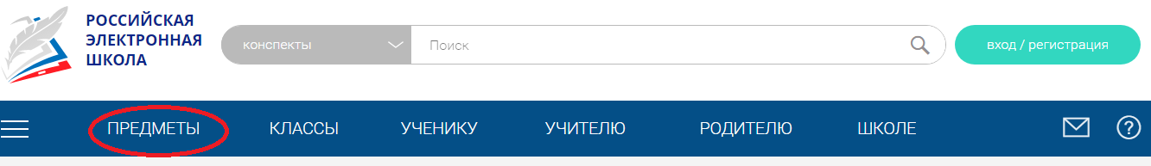
Выбираем 1 урок «Миф о зарождении Олимпийских игр»
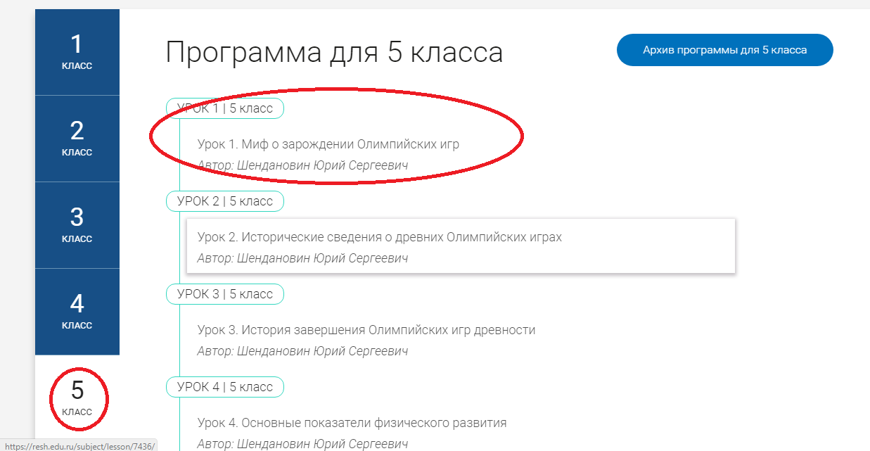
Посмотреть видео, ответить на вопросы «Тренировочного задания»
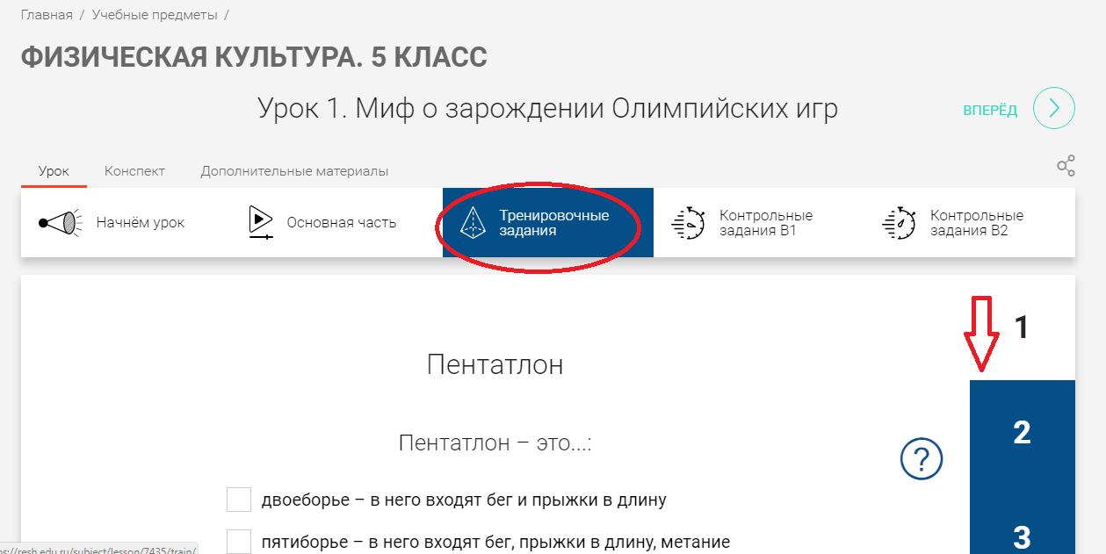
Ответы записать в тетрадь, сфотографировать и отправить учителю личным сообщением через социальную сеть «Вконтакте» (https://vk.com/id18819606) или на электронную почту sv-muratova@yandex.ru, не забываем подписывать работы до 11 часов 08.04.2020 года

